650400 ТЕХНОЛОГИЧЕСКИЕ МАШИНЫ И ОБОРУДОВАНИЕ
Профили:
▪ Пищевая инженерия,
▪ Пищевая инженерия малых предприятий,
▪ Машины и аппараты пищевых производств
▪ Холодильная, криогенная техника и кондиционирование
ИНФОРМАЦИЯ О КАФЕДРЕ

Наши достижения
- Трудоустройство выпускников 88-100%
- Остепененность ППС 60%
- Работа по мобильности
- В рамках реализации программы «Гостевые лекции» приезжают профессора ВУЗов дальнего и ближнего зарубежья- Берлинского технического университета им. Бойта, Германия. Технологического университета Теджикистана, Таджикистан, Алматинского технологического университета, Казахстан;
- проводятся практики на базе Алматинского технологического университа
- по проектам DAAD , Eramus+ проводятся стажировка 1 семестра в Берлинском техническом университете им. Бойта;
- проводятся предквалификационная практика . а базе Берлинского технического университета им. Бойта
- Ведется тесное сотрудничество с предприятиями пищевой и холодильной отрасли.
- Более 20 договоров составлены с предприятиями пищевой и холодильной отрасли по трудоустройству и практике.
- Образовательная программа кафедры заняла 1 место в рейтинге НААР/IAAR (РК) среди ВУЗов
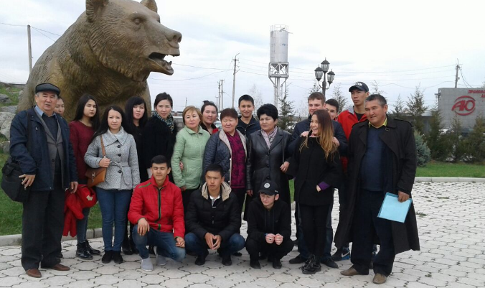
- По профилю " Машины и аппараты пищевых производств "
- оборудование молочной и мясной промышленности;
- оборудование консервных заводов;
- оборудование хлебопекарного, макаронного и кондитерского производств;
- оборудование предприятий по хранению и переработки зерна.
Сфера деятельности специалистов этого профиля охватывает как пищевые производства, так и заводы пищевого машиностроения, а также предприятия других отраслей экономики.
по профилю «Пищевая инженерия»
Инженер - механик данной специальности подготовлен как к работе на предприятиях пищевой и перерабатывающей промышленности, так и к открытию и эффективному руководству малым предприятием, работе в сфере услуг и в органах по стандартизации и сертификации пищевых продуктов и оборудования.
Кроме того, они занимаются проектированием и изготовлением машин и аппаратов пищевых производств, их сервисным обслуживанием и технической эксплуатацией, механизацией трудоемких процессов при переработке сырья.
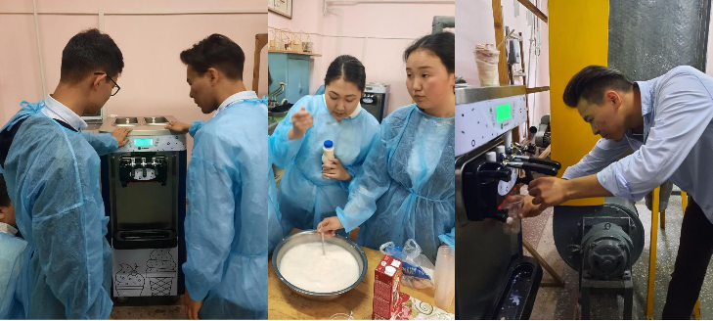

Профиль «Холодильная техника и кондиционирование Инженер – механик этого профиля может работать на предприятиях торговли, общественного питания, гостиничного сервиса и жилищно-коммунального хозяйства, использующих холодильную технику и системы комфортного жизнеобеспечения, в сфере услуг.

со специализациями:
- Холодильно-технологическое оборудование пищевых производств;
- Торговая и бытовая холодильная техника;
- Кондиционирование воздуха и климатехника.
Инженер – холодильщик может работать в пищевой и перерабатывающей промышленности, на предприятиях холодильного машиностроения, торговли, общественного питания и гостиничного сервиса, в сфере услуг, в других отраслях экономики, где используется искусственное охлаждение.
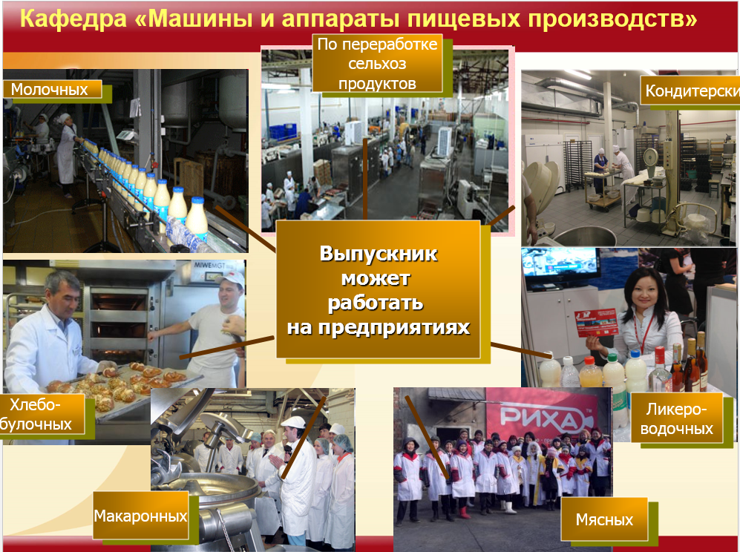

КАФЕДРА РАДА ВСТРЕЧИ С ВАМИ!!!

Кафедра "Машины и аппараты пищевых производств"
Кыргызский технический университет им. И.Раззакова
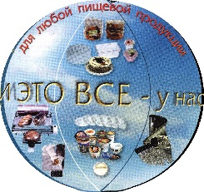

Зав. кафедрой — доктор технических наук. профессор
Садиева Анаркүл Эсенкуловна

Наш адрес: проспект Ч.Айтматова 66,
Кыргызский государственный
технический университет
им. И.Раззакова, 2\205 кабинет т. 56-14-32
в выходные дни
Т. 0700322200


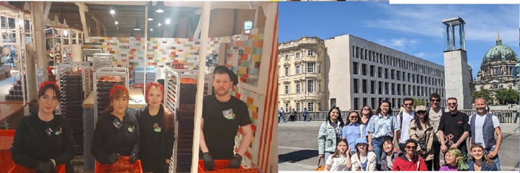

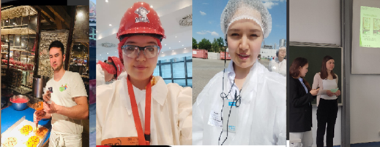

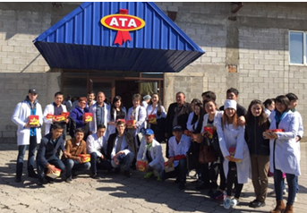

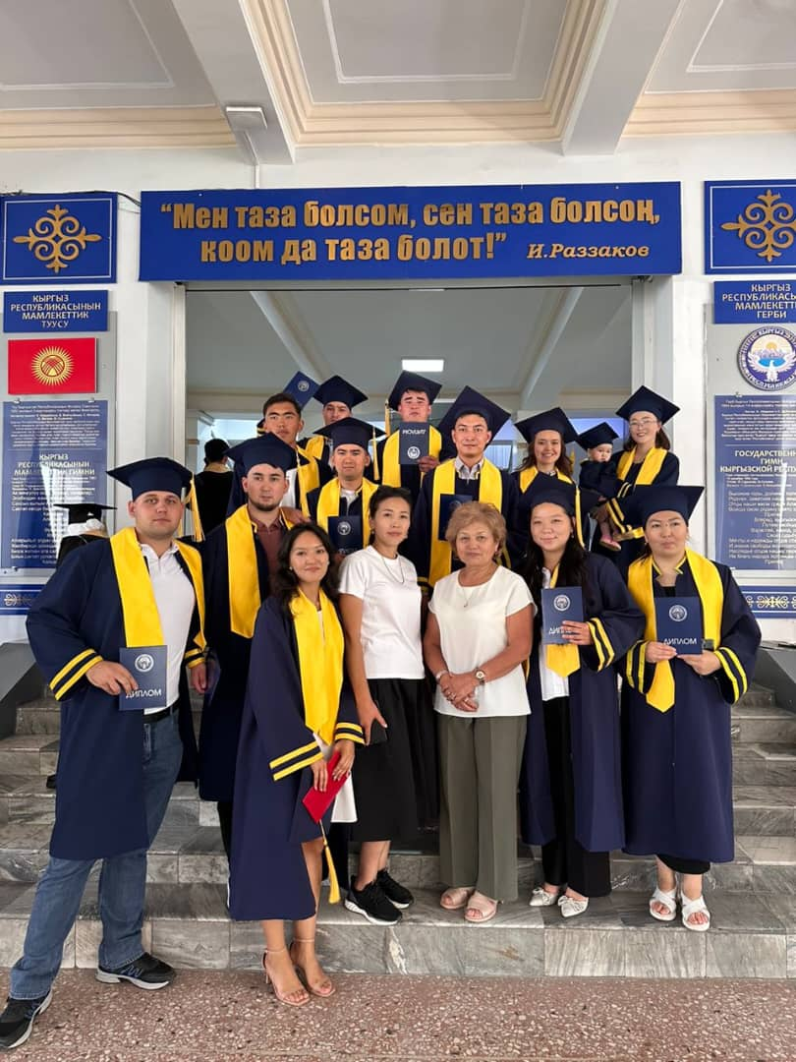

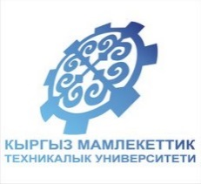




КЫРГЫЗСКИЙ ГОСУДАРСТВЕННЫЙ
ТЕХНИЧЕСКИЙ УНИВЕРСИТЕТ
им. И.Раззакова
Кыргызко-Германский технический
институт
кафедра «Машины и аппараты пищевых производств »

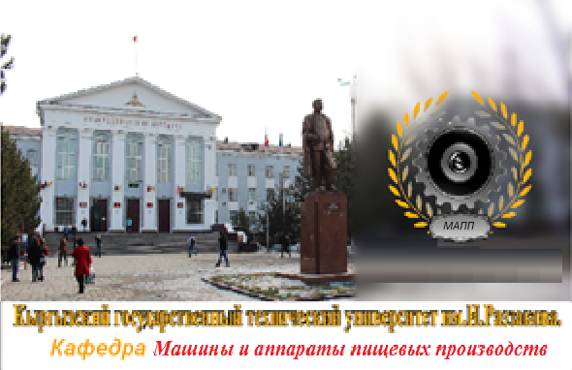

650400 «Технологические машины и оборудование»

- бакалавр дневной 4 года обучения
- бакалавр заочный 5 лет обучения
- магистр дневной 2 года обучения

